**Лекція № ___**

з предмета «УКРАЇНСЬКА ЛІТЕРАТУРА»

|  |  |  |
| --- | --- | --- |
| **Тема** | І. Нечуй-Левицький «Кайдашева сім’я» - соціально-побутова повість-хроніка. Реалізм твору, актуальність проблематики; відображення українського менталітету у творі; традиції народного побуту й моралі; утвердження цінностей національної етики засобами комічного. | |
| **Мета заняття** | | ознайомити студентів із повістю «Кайдашева сім'я»; сприяти виробленню навичок визначати жанр, композиційні складові твору; виховувати високі морально-етичні риси простої людини |
| **Матеріально-технічне забезпечення та дидактичні засоби, ТЗН** | | |
| підручник, хрестоматія, опорний конспект, ілюстрації до повісті, уривки з художнього фільму «Кайдашева сім’я» | | |

Час – 2 академічні години

Час – 80 хвилин

План проведення лекції

|  |  |  |
| --- | --- | --- |
| Структура лекції | Відведений час | Методичні вказівки |
| 1 Організаційна частина | 5 | Привітання, визначення присутності студентів на занятті |
| 2 Актуалізація опорних знань, перевірка вивченого матеріалу та мотивація навчальної діяльності студентів | 15 | Мотивація актуальності теми, формулювання мети лекції, огляд головних питань теми, перевірка виконання домашнього завдання, повторення теорії літератури. |
| 3 Основна частина (викладення навчальних питань лекції) | 50 | Викладення основного змісту матеріалу лекції:  1) життєва основа твору;  2) сюжетно-композиційна основа роману;  3) характеристика образів. |
| 4 Заключна частина  Домашнє завдання: (відповідно до робочої програми) | 5 | Узагальнення, теоретичні висновки, закріплення вивченого на лекції матеріалу фронтальним опиту-ванням студентів за матеріалами лекції, оголошення домашнього завдання. |

Література

|  |  |  |  |  |  |
| --- | --- | --- | --- | --- | --- |
| |  | | --- | | 1. Білецький, О. Іван Семенович Левицький (Нечуй) [Текст]// О. Білецький, Зібрання праць у 5 т. – К: 1956. - т.2 | | 1. Семенюк, Г.Ф. Українська література [Текст]:підручник для 10 класу загальноосвітніх навчальних закладів / Г.Ф. Семенюк, М.П. Ткачук, О.В. Слоньовська. – К.: «Освіта», 2010. – 360с. | | 1. Харахоріна, Т.О. Українська література [Текст]: хрестоматія. 10 клас. / Т.О. Харахоріна, В.С. Адаменко, Т.В. Ткачук. - Донецьк: «Бао». – 2005. – 1024с. | | 1. Хропко, П.П. Українська література [Текст]: підручник для 10 кл. / П.П. Хропко. – 5-те вид. –К.: «Освіта», 2002. – 528 | | 1. Ярмиш, Ю.Ф. Непочаті рудники: Твори І.С. Нечуя-Левицького [Текст]: навчальний посібник: В 2 кн. / Упорядник передмова і коментар Ю.Ф. Ярмиша – К: «Грамота», 2003. – Кн. 1 – 560с. | |

Навчальні матеріали лекції

ВСТУП

І.С. Нечуй-Левицький глибоко й досконало знав життя, побут українського селянства. У пореформеній дійсності він знаходив нову панщину, бо кріпаччина в спадщину народним масам полишила бідність та релігійний дурман. Це породжувало повсякчасні дрібні чвари між родинами та сусідами, отруювала будні й без того тяжкого селянського життя.

Художньою довершеністю і правдивістю зображення побуту дореволюційного села «Кайдашева сім’я» посідає видатне місце серед інших творів української, та й не тільки української, літератури на цю тему.

Це — класичний зразок соціально-побутової повісті.

1 ЖИТТЄВА ОСНОВА ТВОРУ

Кращі риси простих людей не закривали від спостережливого ока письменника й того огидного, що було породжене соціальною дійсністю пореформеної доби. У 1879 році вийшла з друку повість І. Нечуя-Левицького «Кайдашева сім'я». Її можна назвати цілою епопеєю життя українського села в перші десятиріччя після реформи1861 року. У творі змальовувався побут селянської сім'ї після скасування кріпацтва. З комічних сцен життя сім’ї Кайдашів виростає реалістична і трагічна за своєю суттю картина життя селянства, темного, забитого віками панщини, роз’єднаного новими капіталістичними порядками.

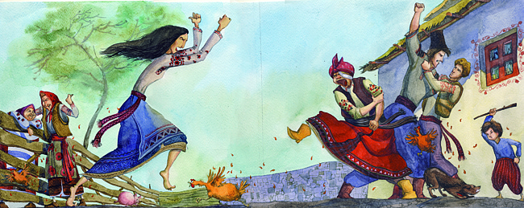

**2 СЮЖЕТНО-КОМПОЗИЦІЙНА ОСНОВА РОМАНУ**

І. Франко писав, що «Кайдашева сім'я» з погляду «на високо артистичне змалювання селянського життя і добру композицію належить до найкращих оздоб українського письменства». У зображенні життя пореформеного українського села Нечуй-Левицький дотримувався традицій гоголівської реалістичної школи, яка вимагала від письменника точно і докладно малювати не тільки портрети, поведінку і звички персонажів, а й те соціально-побутове середовище, в якому діють герої. Цими реалістичними принципами зумовлена композиція «Кайдашевої сім'ї».

Повість скомпонована зі сцен, ситуацій селянського побуту, в яких розкриваються темнота, обмеженість, егоїзм, породжені законами тогочасної дійсності.

А соціальний конфлікт у повісті посилюється психологічним, що виникає з тих потворних рис і звичок у характерах героїв, які сформувалися в умовах кріпосницького та капіталістичного ладу. Крізь усю «Кайдашеву сім'ю» проходить контраст між світом природи і світом жалюгідних людських взаємин. Його помічаємо вже в експозиції твору.

Починається повість описом місцевості, серед якої розкинулось село Семигори. Ліс, як зелене море, ставки в очеретах, левади, два рядки білих хат, наче два разки перлів на зеленому поясі, — усе манить до себе, настроює читача на ліричний лад, і йому хочеться бачити й життя людей в гармонії з цією красою. Та вже постать змореного важкою працею старого Кайдаша, що на темному тлі повітки нагадував ченця, з різкою протилежністю до поетичного опису місцевості.

Експозиційними сценами, що знайомлять читача з місцем дії, персонажами твору, є розмова братів Кайдашенків про дівчат, залицяння Карпа до Мотрі, оглядини в Довбишів.

У зовнішності героїв Нечуй-Левицький уміє майстерно передати їхні темпераменти, нахили, звички. Щоб розкрити провідні риси характерів персонажів, помітне місце в експозиції твору письменник відводить портретам Кайдаша, Кайдашихи, Карпа, Лавріна, Мотрі.

Зав'язка конфлікту в родині Кайдашів настає після одруження Карпа з Мотрею. Поява молодої сім'ї викликала між батьками і дітьми суперечки за «моє» і «твоє», розворушила дрібновласницькі інстинкти і пристрасті Кайдашів.

Найнапруженіші моменти родинного побуту письменник відтворює в гострих, вихоплених з життя діалогах. За їх допомогою автор твору розкриває психологію героїв, підсилює реалізм зображення картини, надає напруженості й динамічності сюжетній лінії повісті. Завдяки майстерності діалогів повість у багатьох місцях читається як драматичний твір. Зображуючи наростання конфлікту між Кайдашами, автор в епічну розповідь вводить гострокомічні сценки, смішні ситуації (пригоди п'яного Кайдаша, пригоди з Кайдашихою під час поїздки на оглядини в Біївці), які нагадують народні анекдоти та інтермедії.

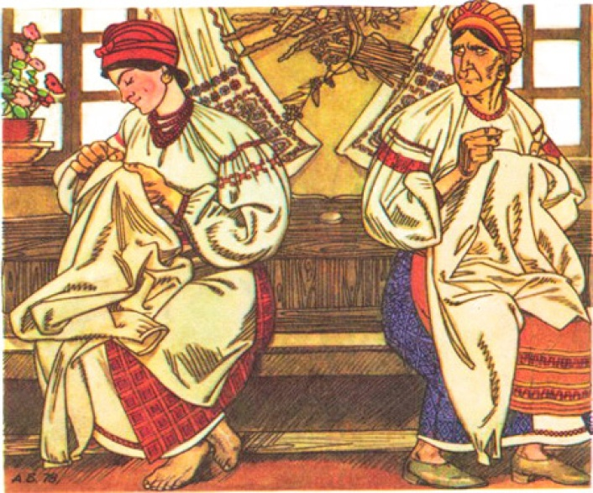

Сповнені комізму епізоди родинного життя Кайдашів. Кайдашиха і Мотря, змагаючись за першість у хатніх справах, б'ють горшки одне одному, сидять у неметеній хаті тощо. Гумор Нечуя-Левицького йде від самого життя, від народної творчості і є однією з найсильніших і найсвоєрідніших особливостей таланту письменника. Цей гумор має різні відтінки: від добродушного жарту до сатиричного сміху, залежно від того, на кого він спря­мований.

В останніх розділах сатиричний струмінь повісті доходить свого найвищого напруження. Історія з кухлем (VIII розділ), коли через копійчаний глечик людині викололи око, є кульмінацією повісті.

Комічні сцени створює письменник за допомогою контрасту між піднесеним, героїчно-епічним характером розповіді і тими дріб'язковими, нікчемними вчинками героїв, про які йде мова. Опис чергової баталії між сім'ями братів Кайдашенків (IX розділ) починається словами, близькими до народних дум: «Не чорна хмара з синього моря наступала, то виступала Мотря з Карпом з-за своєї хати до тину».

«Не сиза хмара над дібровою вставала, то наближалася до тину стара видроока Кайдашиха, а за нею вибігли з хати Мелашка з Лавріном, а за ними повибігали всі діти».

Закінчується повість сваркою сімей за грушу, яку посадив Лаврін, а під час розподілу землі вона опинилася на Карповому городі. Розв'язка повісті несподівана. Груша всохла, і сім'ї помирилися. В обох садибах настали мир і тиша. Читач добре розуміє, що настало тимчасове перемир'я між сім'ями, що причинам для сварки і ворожнечі не буде кінця, бо їх породжують індивідуа­лістичні інстинкти, так щедро розвинуті у героїв повісті.

**4 ХАРАКТЕРИСТИКА ОБРАЗІВ**

Відтворюючи життя персонажів у хронологічній послідовності, день за днем, з усіма подробицями, письменник розкриває причини, під впливом яких формувалися характери героїв. Автор повісті виявив тонку спостережливість, уміння підмічати найхарактерніші індивідуальні риси і створювати типові характери.

Омелько Кайдаш — втілення темноти, забобонності та затурканості значної частини селян, знівечених духовно і фізично ще панщиною. Кайдаш був добрим стельмахом, прожив довге й тяжке життя, в якому не знав нічого, крім важкої праці.

Про це переконливо говорить його зовнішність — портрет спрацьованої, передчасно постарілої людини, у якої «здорові загорілі жилаві руки», «широке лице... сухорляве й бліде, наче лице в ченця, високий лоб, посічений густими дрібними зморшками». Цей портрет майстерно намальований за допомогою світлотіней, у ньому контрастують чорний фон і білий одяг та бліде лице Кай­даша. Важка праця, темнота, забобонність, родинні чвари і пияцтво зробили Кайдаша безвольним, внутрішньо надломили його, перетворили на посмішище в сім'ї, убили в ньому віру в краще життя і довели до трагічної смерті. 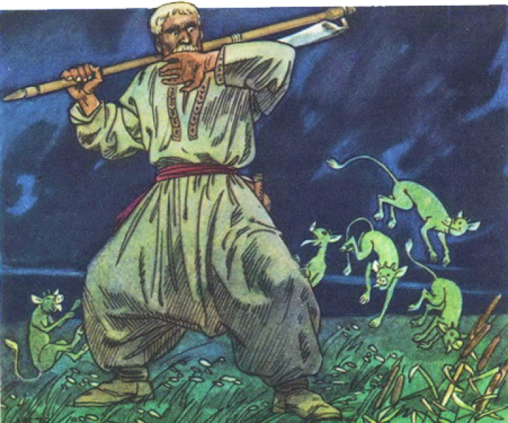

Читаючи повість, ми відчуваємо, що сміється Нечуй-Левицький над своїм героєм крізь сльози, що ставиться до нього з глибоким співчуттям, засуджуючи не його, а ті суспільні умови, які знівечили цю добру працьовиту людину.

Маруся Кайдашнха — один із найдовершеніших образів повісті. Знайомлячи читача з високою, рівною, енергійною на вид Кайдашихою, автор одночасно показує негативні риси її характеру. «Маруся Кайдашнха замолоду довго служила в дворі, у пана, куди її взяли дівкою... Вона довго терлась коло панів і набралась од їх трохи панства. До неї прилипла якась облесливість у розмові й повага до панів. Вона любила цілувать їх в руки, кланятись, підсолоджувала свою розмову з ними... До природної звичайності української селянки в неї пристало щось уже дуже солодке, аж нудне. Але як тільки вони трохи сердилась, з неї спадала та солодка луска, і вона лаялась і кричала на весь рот».

У характері жінки лицемірство, улесливість, манірність поєднуються із грубістю і жорстокістю, Кайдашиха вміє прислужувати панам та духовенству, чим і хизується. Недаром люди глузували з Марусі і називали її «економшею», підкреслюючи цим невідповідність звичок і поведінки Кайдашихи способу її життя та її соціальному походженню. Саме в цій невідповідності претензій Кайдашихи справжній її сутності — секрет комедійності цього образу.

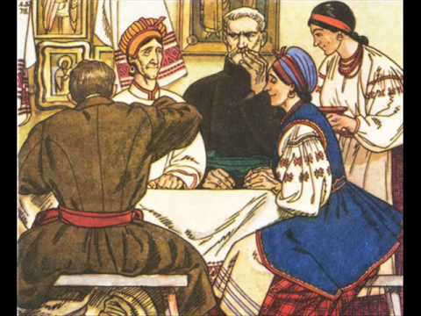

Показуючи поведінку Кайдашихи на оглядинах у двох різних за соціальним станом сім'ях, письменник-гуморист висміює її улесливість, запобігання перед багатими, все, що пристало до селянки від панів, попів та багатіїв. На заручинах у багатих Довбишів зі словами Кайдашихи «неначе полилась патока з уст». Маруся так і сипле: «Моя дитино», «серце кохане», «моя втіхо».

Зовсім по-іншому поводиться вона в бідних Балашів. Спочатку навіть не хоче заходити в хату, говорячи синові: «Тут, мабуть, живуть старці, а не хазяїни».

На повну силу розкриваються власницька сваволя Кайдашихи, її нікчемний гонор, жорстокість у родинних сварках та колотнечах, які були її стихією. Маруся вольова, енергійна жінка, але ця її душевна енергія витрачається на нескінченні сварки за яйця, горшки, кабанця, грушу тощо.

Ми відчуваємо, що десь там, на дні душі Кайдашихи, жевріють і жіноча ніжність, доброта, і потяг до краси, що проявляється в її господарності, зовнішній охайності, у її любовному ставленні до внуків, у монологах, де вона звертається на оглядинах до своїх майбутніх невісток. Але ці добрі якості Кайдашихи відступають на задній план — їх затьмарюють родинні чвари.

*Сини і невістки*

Представниками молодого покоління Кайдашевої сім'ї виступають у повісті Карпо і Лаврін Кайдашенки та їх дружини Мотря й Мелашка.

З розмови братів про дівчат видно, що Лаврін — це ніжна, поетична натура, а Карпо грубуватий, черствий парубок. Ці риси Карпа передає і його портрет: «Він ніколи не сміявся гаразд, як сміються люди, а його насуплене жовтувате лице не розвиднялось навіть тоді, як губи осміхались». У нескінченних родинних чварах Карпо черствіє і грубіє все більше й більше. Він навіть доходить до того, що в пориві злості кидається з кулаками на батька і кричить: «Задушу, іродова душе!» Жадоба власності заглушує в Карпові родинні почуття і доводить до того, що він на очах усього села женеться з дрючком за рідною матір'ю.

Карпо рішучий, вольовий, виділяється серед інших селян самостійністю розуму. Згадаймо, як він не погоджується з громадою, коли та вирішила віддати громадський шинок хитрому і підступному Беркові. Та, на жаль, ці позитивні задатки в його характері губляться в щоденній гризні.

Душевна м'якість, поетичність, доброта і безкорисливість юного Лавріна на початку повісті контрастують з похмурою вдачею старшого брата. Ні бідність Мелашки, ні невдоволення матері невісткою не змогли затьмарити чистоти, ніжності Лаврінового кохання з Мелашкою.

Душевна привабливість Лавріна передається і в його мові, поетичній, пісенній та лагідній. Своє захоплення Мелашкою він висловлює так: «І де ти, красо, вродилась з твоїми шовковими бровами, коли б ти була зозулею в гаю, то я тебе і там упіймаю».

Сподівання читача на те, що Лаврін у родинному житті збереже свою красу і привабливість, стане світлим променем у кайдашівському «пеклі», не справджується. У безперервних родинних сутичках за «моє» і «твоє» у Лавріна поступово зникають поетичні риси його вдачі, черствіє душа, грубіє мова. У кінці повісті брати мало чим відрізняються один від одного; обидва вони егоїстичні, вперті. Подібні зміни відбувались і в характерах Мотрі і Мелашки. Характеризуючи невісток, письменник велику увагу приділяє описові середовища, в якому кожна з них виховувалась, показує, як соціальні умови формують поведінку людей.

Вихована в заможній сім'ї, Мотря тримається гордо і незалежно. Фізично здорова і працьовита, з гострим розумом, Мотря не кориться лихій свекрусі, ні в чому не поступається їй. Вона живе мріями про власну хату, власне господарство. Скупість, егоїзм, сварливість, зневага до людей найповніше проявляються у характері Мотрі після того, як вона стала самостійною господинею. Мотря — зла й жорстока жінка. Виколовши у сварці свекрусі око, вона не вболіває за свій страшний вчинок, а навіть радіє з цього.

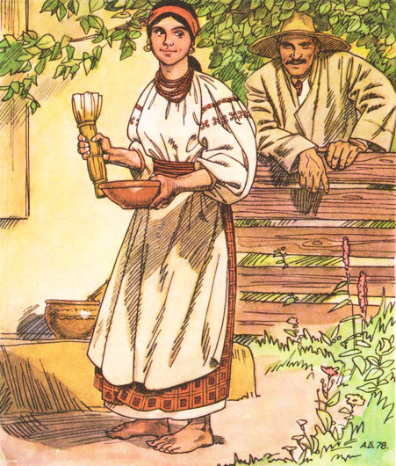

Негативні риси Мотрі висміюються влучними порівняннями, які викликають у читача їдкий сміх; «Мотря теліпалась, немов павук на павутині», «Мотря була схожа на довгу швайку».

Письменник милується зовнішньою і внутрішньою красою Мелашки, дівчини, яка виросла в бідній селянській хаті й винесла з неї доброту, лагідність, поетичність. Малюючи її портрет, автор поєднує традиційні фольклорні засоби з індивідуальними рисами героїні. «Дівчина була невелика на зріст, але рівна, як струна, гнучка, як тополя, гарна, як червона калина, довгообраза, повновида, з тонким носиком. Щоки червоніли, як червонобокі яблука, губи були повні та червоні, як калина. На чистому лобі були ніби намальовані веселі тонкі чорні брови, густі-прегусті, як шовк». У цьому портреті є чимало від фольклорного образу української дівчини, яка в піснях часто порівнюється із стрункою тополею та з червоною калиною. Мова Мелашки мелодійна, пересипана пісенними зворотами і нагадує Лаврінові туркотіння горлиці в житі. Прощаючись із коханим, Мелашка говорить: «Я б прикрила твій слід листом, щоб його вітер не завіяв, піском не замів», «А може, ти оце підеш за ту діброву та й занесеш навіки свою любу розмову». Але поступово під впливом оточення Мелашка черствіє, втрачає поетичність, душевну привабливість і стає такою ж дріб'язковою, егоїстичною, як і інші члени сім'ї.

Отже, при всій відмінності представників молодого покоління зміст їхнього життя один — дрібновласницький. Кожен із них прагне більше урвати для себе, відстояти свою власність.

Сумну картину селянського побуту в повісті доповнюють образи сільських бабів Палажки та Параски.

Своєю забобонністю, взаємною ненавистю, затурканістю й безсоромністю баба Палажка та баба Параска є втіленням темноти в житті українського післяреформеного села, доведеного до такого стану кріпаччиною, існуючим ладом.

*Цитатна характеристика героїв повісті «Кайдашева сім'я»*

1. ...був дуже богомольний, ходив до церкви щонеділі не тільки на службу, а навіть на вечірню, говів два рази на рік, горнувся до духовенства, любив молитись і постити (Омелько Кайдаш)

2. ...вважав, що вісь біля воза зламалась тільки тому, що він поїхав по снопи в неділю (Омелько Кайдаш)

3. ...наглядала за працею невістки, «наче осавула на панщині, а сама не бралась і за холодну воду» (Маруся Кайдашиха)

4. ...всі гроші, що заробляв у пана та людей на возах, на плугах, на боронах, пропивав у шинку, заливаючи горілкою «давнє панщине горе» (Омелько Кайдаш)

5. «...був чоловік гордий, упертий, не любив нікому кланятись, навіть рідному батькові» (Карпо)

6. ...був дотепним, життєрадісним парубком, а ставши хазяїном, сварився з братом за кожну дрібницю (Лаврін)

7.«...була з поетичною душею, з ласкавим серцем» (Мелашка)

8. «Широкі рукава закачались до ліктів; з-під рукавів було видно здорові загорілі жилаві руки. Широке лице було сухорляве й бліде, наче лице в ченця. На сухому високому лобі набігали густі дрібні зморшки. Кучеряве посічене волосся стирчало на голові, як пух, і блищало сивиною» (Омелько Кайдаш).

9. «Вона була вже немолода, але й не стара, висока, рівна, з довгастим лицем, з сірими очима, з тонкими губами та блідим лицем» (Маруся Кайдашиха).

10. «...молоде довгасте обличчя було рум'яне. Веселі сині, як небо, очі світились привітно і ласкаво. Тонкі брови, русяві дрібні кучері на голові, тонкий ніс, рум'яні губи — все подихало молодою парубочою красою» (Лаврін).

4. «...був широкий у плечах, з батьківськими карими гострими очима, з блідуватим лицем. Тонкі пружки його блідого лиця з тонкими губами мали в собі щось неласкаве. Гострі темні очі були ніби сердиті». «Він ніколи не сміявся гаразд, як сміються люди. Його насуплене, жовтувате лице не розвиднювалось навіть тоді, як губи осміхались» (Карпо).

5. «Висока на зріст, рівна станом, але не дуже тонка, з кремезними ногами, з рукавами, позакочуваними по лікоть, з чорними косами, вона була ніби намальована на білій стіні. Загоріле рум'яне лице ще виразніше малювалося з чорними тонкими бровами, з темними блискучими, як терен, обмитий дощем, очима. В лиці, в очах було розлите щось гостре, гаряче, було видно розум із завзяттям і трохи з злістю» (Мотря).

6. «Дівчина була невеличка на зріст, але рівна, як струна, гнучка, як тополя, гарна, як червона калина, довгообраза, повновида, з тонким носиком. Щоки червоніли, як червонобокі яблучка, губи були повні та червоні, як калина. На чистому лобі були ніби намальовані веселі тонкі чорні брови, густі-прегусті, як шовк» (Мелашка).

Теорія літератури

**Повість** — великий за обсягом твір, у якому докладно розповідається про цілу низку подій, що висвітлюють життя одної чи кількох дійових осіб.

**Соціально-побутова повість** — художній твір, у якому картини родинного життя, побуту героїв зображені на фоні якихось соціальних подій чи зв'язані з певними суспільними обставинами і пояснюються ними.

ВИСНОВКИ

Висока майстерність реалістичного зображення у Нечуя-Левицького криється і в мові його повісті, пересипаній перлами усної народної творчості, сповненій різноманітністю порівнянь, то ліричного, то комічного, то сатиричного забарвлення. Це ж про неї М. Коцюбинський в одному з листів писав: «Яка прекрасна мова! Читав — наче погожу воду у спеку пив».

Даючи високу оцінку мові повісті, Іван Франко відзначив, що це «переважно буденна мова українського простолюддя, проста, без сліду афектації, але, проте, колоритна і повна тої грації; якою вона визначається в устах людей з багатим життєвим змістом». Вміло поєднавши в повісті літературну мову з народнорозмовною, Нечуй-Левицький підняв художню літературу на вищий ступінь майстерності.

Повість «Кайдашева сім'я» — високохудожній соціально-побутовий твір, у якому правдиво показано життя українського села другої половини XIX століття. «Кайдашева сім'я» посідає визначне місце і в світовій літературі. «Жодна література світу не має такого правдивого, дотепного, людяного, сонячного, хоч дещо і захмареного тугою за кращим життям, твору про трудяще селянство за умов капіталізму, як «Кайдашева сім'я» Нечуя. Тут усе виконує свою визначену автором роль, веде свою мистецьку партію, як інструмент в хорошому оркестрі чи хорі», — так сказав про світове значення «Кайдашевої сім’ї» видатний поет і літературознавець М. Т. Рильський.

Питання та завдання до контролю знань студентів

1. З'ясуйте жанрову своєрідність «Кайдашевої сім’ї». Чому цей твір наздають соціально-побутовою повістю? Чи порушуються в ньому питання внутрішнього життя людини?
2. Яку функцію в композиції повісті «Кайдашева сім'я» виконує розташування персонажів?
3. Які прийоми творення образів персонажів найбільше використовує письменник?
4. Визначити засоби комічного у творі. Наведіть приклади.

**Домашнє завдання**:

Напишіть письмову роботу про художню реалізацію Нечуєм-Левицьким морально-етичних проблем у повісті «Кайдашева сім’я».